|  |  |  |  |
| --- | --- | --- | --- |
| Nama | : | DINA RAMADHANI |  |
| Kelas | : | X TKJ 1 |  |
| Tanggal | : | 12 AGUSTUS 2022 |  |

*\*Petunjuk pengumpulan Ujian Praktikum*

* Save file dengan nama “UPRAK_Nama Peserta_Kelas.py”
* Upload file python kedalam repository “pemdas_quest”

*\*Petunjuk Pengumpulan Tugas Teori*

* Save file dengan nama “UPRAK_Nama Peserta”
* Kumpulkan file pada v-class

**Soal Teori**

1. Apa yang dimaksud dengan variabel pada pemrograman python ?
2. Jelaskan apa itu tipe data dan sebutkan jenis - jenis tipe data ?
3. “Hello World” Termasuk dalam tipe data apa ?
4. True / False Termasuk dalam tipe data apa ?
5. Bagaimana menurut kalian pengajaran yang diberikan oleh guru Pemrograman Dasar kalian ?

**Soal Ujian Praktikum**

* Buatlah sintaks/kode yang meminta data nama depan dan nama belakang anda
* Lalu tampilkan data tersebut menjadi 1 (satu) kesatuan
* Setelah itu buatlah sintaks yang menerjemahkan suhu celcius ke dalam suhu reamur

\**Contoh Program (Buatlah Program Sekreatif Kalian)*

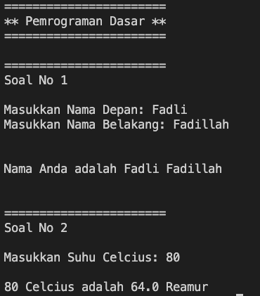

**Jawaban**

1. variable adalah suatu tipe data

2. TIPE DATA ADALAH : jenis dari suatu data

JENIS JENIS TIPE DATA ADA 4 :

- string

- integer

- float

- Boolean

3. string

4. BOOLEAN

5. materi nya agak rumit